PRESSEMITTEILUNG 13. Mai 2024

QUANTRON kündigt neue strategische Partnerschaft mit R&B AbfallTechnik auf der IFAT 2024 an
- Quantron AG und R&B AbfallTechnik GmbH Co. KG bündeln ihre Kräfte im Bereich nachhaltiger Transport- und Abfalllogistik und entwickeln wegweisende, umweltfreundliche Lösungen für Abfallsammlung und -transport
- Die Partnerschaft wurde auf der IFAT 2024 in München, der größten Messe für Abfallwirtschaft in Europa, bekanntgegeben
- QUANTRON präsentiert auf der IFAT 2024 seinen QUANTRON QLI FCEV, einen Brennstoffzellen-Elektro-LKW im Light-Segment, der vielseitige Einsatzmöglichkeiten in der Gewichtsklasse bis 5,2 Tonnen ermöglicht
Die Quantron AG, Spezialist für nachhaltigen Personen- und Güterverkehr, und die R&B AbfallTechnik GmbH Co. KG, ein Innovator auf dem Gebiet der Abfalllogistik, kooperieren, um zukunftsweisende Lösungen für alternativ angetriebene Abfallsammelfahrzeuge zu entwickeln und umzusetzen. Die strategische Partnerschaft wurde auf der IFAT 2024 in München bekannt gegeben.
Da Nachhaltigkeit und Umweltschutz weltweit immer mehr in den Vordergrund rücken, ist die effiziente Abfallentsorgung zu einem entscheidenden Faktor geworden. Die R&B AbfallTechnik GmbH Co. KG bringt ihr Know-how in der Abfalllogistik ein, während QUANTRON seine umfassende Expertise in den Bereichen alternative Antriebsstrang- und Wasserstofftechnologie beisteuert. Gemeinsam werden sie Entsorgungskonzepte entwickeln, die den Weg für eine nachhaltigere Zukunft ebnen.
Der Schwerpunkt der Partnerschaft liegt auf der Entwicklung und Umsetzung moderner Fahrzeugtechnologien für die Sammlung von Kommunal- und Gewerbeabfällen. Durch den Einsatz von Elektroantrieb und Wasserstofftechnologie wollen beide Unternehmen die Umweltbelastung nachweislich reduzieren. Darüber hinaus entwickeln sie alternative Finanzierungs- und Nutzungsmodelle, um eine nachhaltige und effiziente Abfallentsorgung zu gewährleisten.
Auf der IFAT 2024 zeigt QUANTRON mit dem QLI FCEV ein innovatives Elektrofahrzeug mit Brennstoffzellenantrieb, das perfekt zu den Zielen der Partnerschaft passt. Während der Truck-in-Action-Show haben Messebesucher die Möglichkeit, das Fahrzeug in Aktion zu erleben. Der QUANTRON Truck ist das einzige Fahrzeug im Light-Segment mit Brennstoffzellentechnologie. Die IFAT, bekannt als größte Fachmesse für Abfallwirtschaft in Europa, stellt für QUANTRON und R&B AbfallTechnik eine ideale Plattform dar, ihre innovativen Lösungen Industrie und Kommunen zu präsentieren. Die Zusammenarbeit stellt einen wichtigen Meilenstein auf dem Weg zu einer nachhaltigen Abfallwirtschaft dar.
Darüber hinaus ist R&B AbfallTechnik der Clean Transportation Alliance (CTA) beigetreten, einer von QUANTRON initiierten Vereinigung, die Technologieunternehmen, Experten und Energieversorger zusammenbringt, die sich dem gemeinsamen Ziel der Dekarbonisierung des Transportsektors verschrieben haben. Die Entscheidung von R&B AbfallTechnik, der Clean Transportation Alliance beizutreten, unterstreicht das Engagement von R&B AbfallTechnik für Nachhaltigkeit.
QUANTRON und die Clean Transportation Alliance setzen sich für nachhaltige Lösungen ein und bekräftigen ihr Engagement, positive Veränderungen voranzutreiben und den Übergang zu einer saubereren, umweltfreundlicheren und effizienteren Transportindustrie zu ermöglichen.
Andreas Haller, CEO & Gründer der Quantron AG: „Wir freuen uns, gemeinsam mit der R&B AbfallTechnik GmbH Co. KG Pilotprojekte auf den Weg zu bringen, die die Machbarkeit und Effizienz wegweisender Entsorgungstechnologien demonstrieren. Unser Ziel ist es, das erste deutsche Unternehmen zu werden, das ausschließlich emissionsfreie Transporte realisiert und diese Partnerschaft bringt uns diesem Ziel einen Schritt näher.”
Felix Raphael, Geschäftsführender Gesellschafter, R&B AbfallTechnik GmbH & Co. KG, erklärte: „Bei dieser Partnerschaft treffen sich Kopf und Hand – dies war mein erster Gedanke zu dieser strategischen Zusammenarbeit. Fortschrittlich Neues entsteht immer dann, wenn Wissen und operative Umsetzungsfähigkeiten professionell zusammenwirken. Wir als R&B AbfallTechnik steuern die jahrzehntelange operative Erfahrung aus der Entsorgungslogistik bei, während QUANTRON das Know-how in der emissionsfreien Fahrzeugtechnologie beiträgt. Mit erfolgreichen Konzepten zur Trennung, Sammlung und dem Transport von Abfall -Hand in Hand mit Bürgern, Kommunen und privaten Entsorgern- werden wir neue Maßstäbe in der nachhaltigen Müllabfuhr setzten.“

Bilder (Bitte klicken Sie auf das Vorschaubild, um es herunterzuladen):
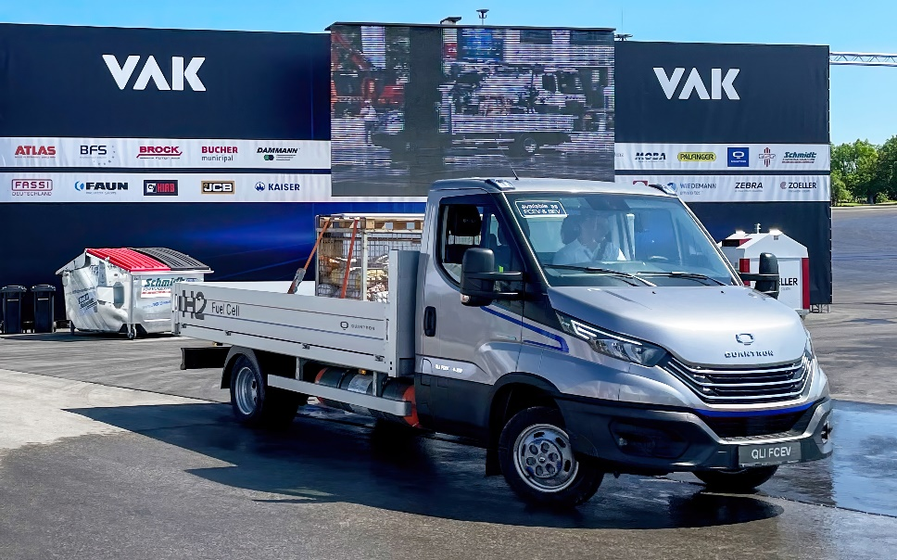 | QUANTRON QLI FCEV
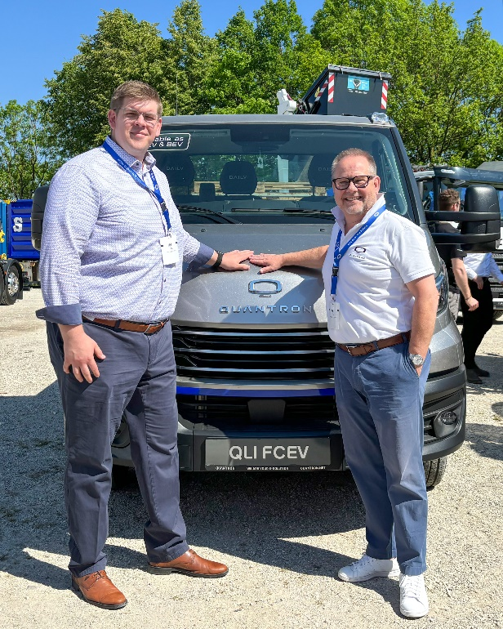 | Von links nach rechts: Felix Raphael, Geschäftsführender Gesellschafter, R&B AbfallTechnik GmbH & Co. KG; Utz Rachner, Global Saler Director of Quantron AG.

Über die Quantron AG
Die Quantron AG ist Plattformanbieter und Spezialist für nachhaltigen Personen- und Gütertransport; insbesondere für LKW, Busse und Transporter mit vollelektrischem Antriebsstrang und H₂-Brennstoffzellentechnologie. Das deutsche Unternehmen aus dem bayerischen Augsburg verbindet als Hightech-Spinoff der renommierten Haller GmbH über 140 Jahre Nutzfahrzeugerfahrung mit modernstem E-Mobilitäts-Knowhow und positioniert sich global als Partner bestehender OEMs. Mit dem Quantron-as-a-Service Ecosystem (QaaS) bietet QUANTRON ein Gesamtkonzept, das alle Facetten der Mobilitätswertschöpfungskette umfasst: QUANTRON INSIDE beinhaltet ein breites Angebot an sowohl Neufahrzeugen als auch Umrüstungen für Bestands- und Gebrauchtfahrzeuge von Diesel- auf batterie- und wasserstoffelektrische Antriebe mit der hoch-innovativen QUANTRON INSIDE Technologie. QUANTRON CUSTOMER SOLUTIONS gewährleistet mit einem europaweiten Servicepartner-Netzwerk digitale und physische Aftersales-Lösungen sowie ein Serviceangebot für Wartung, Reparatur und Ersatzteile, Telematik- und In-Cloud-Lösungen für Ferndiagnose und Flottenmanagement. Kunden erhalten eine individuelle Beratung zu u. a. maßgeschneiderten Lade- und Tanklösungen, Miet-, Finanzierungs- und Leasingangeboten. In der QUANTRON Academy werden außerdem Schulungen und Workshops angeboten. QUANTRON ENERGY & POWER STATIONS wird zukünftig als Plattform die Produktion und den Vertrieb von grünem Wasserstoff und Strom realisieren. Dafür hat sich die Quantron AG mit starken globalen Partnern zusammengeschlossen. Diese Clean Transportation Alliance bildet gleichzeitig auch einen wichtigen Baustein für die Versorgung von Fahrzeugen mit der notwendigen grünen Lade- und H2-Tank-Infrastruktur. QUANTRON steht für die Kernwerte RELIABLE, ENERGETIC, BRAVE (zuverlässig, energetisch, mutig). Das Expertenteam des Innovationstreibers für E-Mobilität leistet einen wesentlichen Beitrag zum nachhaltig umweltfreundlichen Personen- und Gütertransport.
Besuchen Sie die Quantron AG auf unseren Social Media Kanälen bei LinkedIn und YouTube. Weitere Informationen unter www.quantron.net

Ansprechpartner:
Jörg Zwilling, Chief Marketing Officer Quantron AG, j.zwilling@quantron.net, press@quantron.net

